无障碍写文章

登录/注册

**你对Photoshop图层样式知道多少？**

**1 、Photoshop图层样式在哪里？**

三种方式找到图层样式

第一种方式在标签栏第4个标签图层标签下面，选择图层样式，如下图

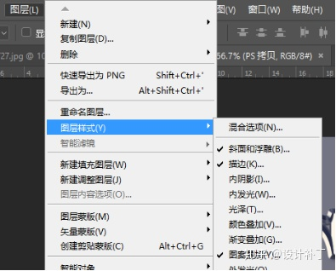

第二种方式也是最常用的方式，在图层面板，下方单击第二个图标，会弹出所有图层样式、如下图

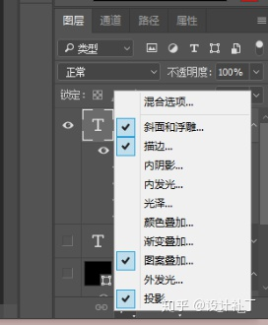

第三种方式，看到也有不少人用，就是鼠标双击图层就会自动弹出图层样式

**2、图层样式是什么？**

**图层样式是应用于一个图层或图层组的一种或多种效果样式**

A. 图层效果图标，出现在图层/组名称的右侧；B. 单击以展开显示/编辑图层样式；C.使用到的图层效果，前方小眼睛以控制显示/禁用。

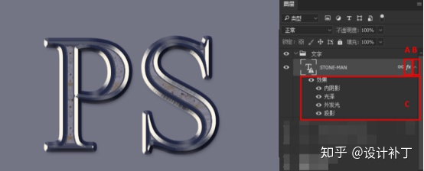

**3、图层样式的特点**

图层样式的功能强大，能够简单快捷地制作出各种立体投影，各种质感以及光影效果的图像特效。

1、通过不同的图层样式设置，可以模拟出各种效果

2、图层样式可应用于各种普通的、矢量的和特殊属性的图层上

3、图层样式具有极强的可编辑性：图层样式的选项丰富，不同选项及参数的搭配，可以创作出变化多样的图像效果。

4、图层样式可以在图层间进行复制，移动，也可以存储成独立的文件

**4、除了固有的样式还可以自定预设样式**

可以直接应用PS样式面板的某一种预设样式，或者使用“图层样式”对话框来创建自定样式。

预设样式的使用：

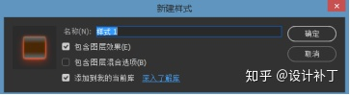

1、选取窗口-样式，在样式面板中单击一种样式，以将其应用于当前选定的图层。

2、将样式从样式面板拖动到“图层”面板中的图层上。

3、将样式从样式面板拖动到文档窗口，当鼠标指针位于希望应用该样式的图层内容上时，松开鼠标按钮。

4、点击展开扩展面板，可对样式进行显示模式切换、样式预设管理（复位、载入、存储、替换）、切换样式等处理

5、选中一个拥有图层样式的图层，样式面板右键单击即可将当前样式存储为预设

A.样式面板；B.扩展面板按钮；C.扩展面板

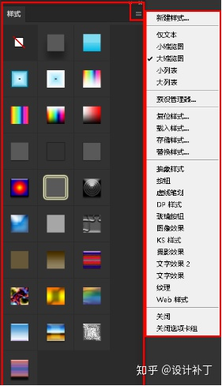

**5、图层样式总述**

可以在一个图层上应用以下一种或者多种效果：

**样式：**直接载入预设样式应用&编辑

**混合选项：**设置混合模式以及高级混合设置、混合色带

**投影：**在图层内容的后面添加阴影。

**内阴影：**紧靠在图层内容的边缘内添加阴影，使图层具有凹陷外观。

**外发光和内发光：**添加从图层内容的外边缘或内边缘发光的效果。

**斜面和浮雕**：对图层添加高光与阴影的各种组合。

**光泽：**应用创建光滑光泽的内部阴影。

**颜色、渐变和图案叠加：**用颜色、渐变或图案填充图层内容。

**描边：**使用颜色、渐变或图案在当前图层上描画对象的轮廓。它对于硬边形状效果明显。

**注意:部分效果带有一个“+”图标，表示可以在一个图层样式中多次应用该效果**

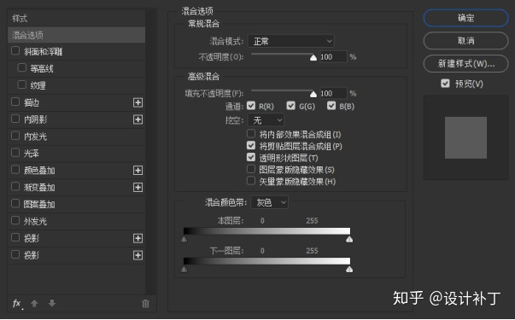

**6、图层样式详细介绍**

**6.1 图层样式-混合选项**

**混合选项参数：**

**混合模式**：即当前图层的图层混合模式

**不透明度：**整个图层（包含样式）的不透明度

**填充不透明度：**图层的不透明度（不包含样式效果）

**通道：**即可控制图层混合的通道，默认全部通道勾选

**挖空**：是指下面的图像穿透上面的图层显示出来。此选项默认情况下是“无”，表示不创建挖空效果，我们可以选择”浅“或”深“都可以挖空到背景图层

**图层蒙版/矢量蒙版隐藏效果：**蒙版效果隐藏与否

**混合色带：**按色阶控制本图层/下一层图层混合

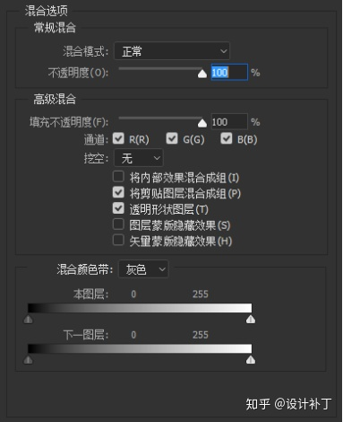

**6.2 图层样式-阴影组**

内阴影、投影效果类似所以划分在一个组里

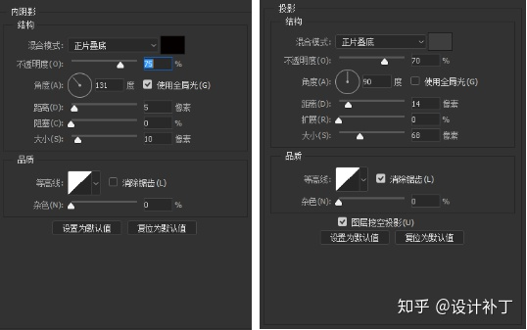

**混合模式：**当前效果的混合模式

**角度**：确定效果应用于图层时所采用的角度。

**距离**：指定阴影效果的偏移距离。可以在文档窗口中鼠标拖动以调整偏移距离。

**阻塞**：模糊之前收缩内阴影的杂边边界

**扩展**：模糊之前扩大投影杂边边界

**大小**：指定模糊的半径和大小或阴影大小。

**等高线**：可以使用“等高线”指定渐隐。

**杂色**：随机添加杂色

**消除锯齿：**混合等高线的边缘像素

**使用全局光**：设置一个光照角度，此角度可用于使用阴影的所有图层效果：斜面浮雕、内阴影，投影

**6.3 图层样式-发光组**

内发光、外发光效果类似所以划分在一个组里，一个是在图层内部添加发光，一个是在图层外部添加发光

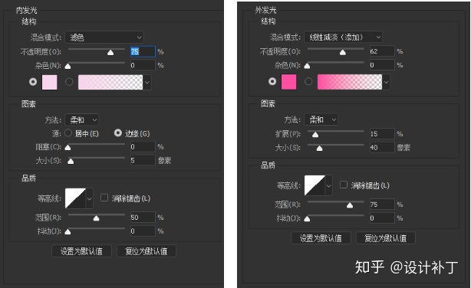

**混合模式：**当前效果的混合模式

**阻塞**：模糊之前收缩内发光的杂边边界

**扩展**：模糊之前扩大发光杂边边界

**大小**：指定模糊羽化的半径。

**等高线**：可以使用“等高线”指定渐隐。

**杂色：**随机添加杂色

**消除锯齿**：混合等高线的边缘像素

**范围：**控制发光中作为等高线目标的部分或范围。

**抖动：**改变渐变的颜色和不透明度的应用。

**6.4 图层样式-斜面浮雕**

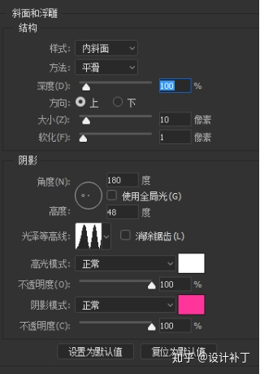

**样式：**指定斜面样式；

**内斜面**在图层内容的内边缘上创建斜面；

**外斜面**在图层内容的外边缘上创建斜面；

**浮雕效果**模拟使图层内容相对于下层图层呈浮雕状的效果；

**枕状浮雕：**模拟将图层内容的边缘压入下层图层中的效果；

**描边浮雕：**将浮雕限于应用于图层的描边效果的边界。（如果没有使用描边于图层，则“描边浮雕”效果不可见。）

**方法：平滑**-稍微模糊杂边的边缘；

**雕刻清晰**-主要用于消除锯齿形状（如文字）的硬边杂边。它保留细节优于平滑。

**雕刻柔和**：不如雕刻清晰精确，但对较大范围的杂边更有用。它保留细节优于平滑。

**深度**：指定斜面深度。它还指定图案的深度。

**方向**：改变浮雕效果方向

**大小**：设置浮雕效果大小

**软化**：设置浮雕效果软化

**高度**：设置光源的高度。值为0表示底边；值为 90 表示正上方。

**角度**：确定效果应用于图层时所采用的光照角度。可以圆圈内拖动小点更改角度与高度

**光泽等高线**：创建有光泽的金属外观。“光泽等高线”是在为斜面或浮雕加上阴影效果后应用的。

**高光或阴影模式选项**：指定斜面或浮雕高光，或阴影的混合模式、颜色、不透明度

**6.5 图层样式-光泽**

光泽：用来在层的上方添加一个波浪形效果。它的选项不多，但是很难准确把握，有时候设置值微小的差别都会使效果产生很大的区别。图层的轮廓不同，添加光泽样式之后产生的效果完全不同（即便参数设置完全一样）。

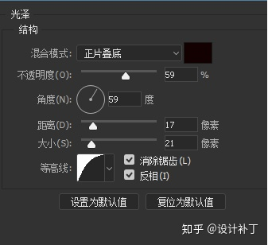

**混合模式：**当前效果的混合模式

**不透明度：**样式效果的不透明度

**角度：**确定效果应用于图层时所采用的光照角度。

**距离：**指定效果的偏移距离。也可以选中后，鼠标在文档中拖动以更改距离和角度

**大小：**指定模糊羽化的半径。

**等高线：**可以使用“等高线”控制波纹外观。

**6.6 图层样式-叠加组**

**叠加组：**用颜色、渐变或图案填充图层内容。

**混合模式：**当前效果的混合模式

**不透明度：**样式效果的不透明度

**替换图案：**点击图案小三角，图案列表选择

**载入图案：**点击图案面板小齿轮

**定义图案：**选择图片-编辑菜单-定义图案

更改填充直接双击色块即可，更改渐变样式和设置渐变方法与渐变工具栏一致

**使用图层样式效果要注意混合模式、不透明度配合使用**

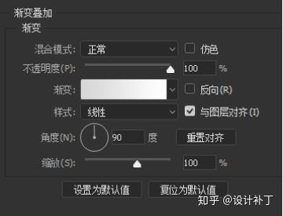

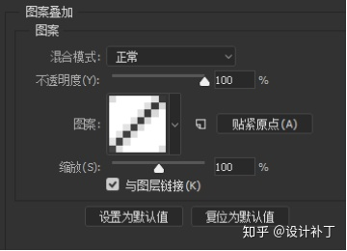

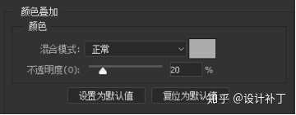

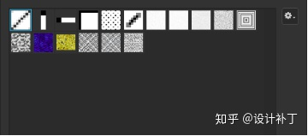

**6.7 最后一个图层样式-描边**

**大小：**就是控制描边的粗细大小

**位置：**就是描边所应用的位置，是在所应用图层的边界内部还是外部，还是居中（注意此处的居中，不是中心的意思，是以边界为中心向周围扩散）

**混合模式**：即当前图层的图层混合模式

**不透明度：**样式效果的不透明度

**填充类型：**分为颜色。渐变，图案和上面叠加组一样

**颜色**：单击之后就是拾色器，可以选择颜色

图层样式如果想熟练应用还是要大量练习，可以看看我的其他教程很多都有用到图层样式